Центр развития современных компетенций детей
федерального государственного бюджетного образовательного учреждения высшего образования
«Мичуринский государственный аграрный университет»

Всероссийского конкурса юных исследователей окружающей среды
имени Б.В. Всесвятского

«Подбор минеральных компонентов для субстратов на основе торфа при культивировании ежевики (Rubus fruticosus) в рамках эффективного питомниководства»

Автор:
Бекетова Кристина Андреевна
обучающаяся 10 класса
Центра развития современных
компетенций детей
ФГБОУ ВО Мичуринский ГАУ
Руководитель:
Папихин Роман Валериевич,
педагог дополнительного образования

Мичуринск, 2024
СОДЕРЖАНИЕ

 | Стр.
Введение | 5
Объекты и методы исследования | 7
Результаты исследований и их обсуждение | 10
Заключение | 18
Список используемых источников | 18

ТЕРМИНЫ И ОПРЕДЕЛЕНИЯ

ТЕРМИН | ОПРЕДЕЛЕНИЕ
Цеолиты | группа близких по составу и свойствам минералов, водные алюмосиликатыкальция и натрия из подкласса каркасных силикатов, со стеклянным или перламутровым блеском, известных своей способностью отдавать и вновь поглощать воду в зависимости от температуры и влажности. Важным свойством цеолитов является способность к ионному обмену - они способны избирательно выделять и вновь впитывать различные вещества, а также обменивать катионы
Агроперлит | Сыпучий материал с размером частиц от 1 до 5 мм называют агроперлитом и используют в садоводстве и огородничестве. Использование перлита в качестве компонента субстрата (до 40 %) позволяет значительно улучшить характеристики посадочной смеси. Повышается пористость и рыхлость, а значит, воздухопроницаемость, предотвращается слеживание, комкование, уплотнение, затвердение почвы, образование поверхностной корки. Корни равномерно развиваются по всему земляному кому. Кроме кондиционирования почвы перлит защищает корневую систему от внешних перепадов температуры.
Субстрат | земельные смеси, составленные из разных природных компонентов и их заменителей.
Азофоска | комплексное, твердое, сложное, гранулированное азотно-фосфорно-калийное удобрение.

ПЕРЕЧЕНЬ СОКРАЩЕНИЙ И ОБОЗНАЧЕНИЙ

ЦМК – цеолитсодержащий минеральный комплекс
N – азот
P – фосфор
K – калий
П – перлит
Ц - цеолит
DG – цеолитсодержащий минеральный комплекс, основу которого составляют трепел и опока.
ЗКС – закрытая корневая система
Т – торф
ТС – субстрат на основе верхового нейтрализованного торфа марки Агробалт-С

Введение
В растениеводстве субстратами называют смесь натуральных и искусственных компонентов. На сегодняшний день, в тепличных хозяйствах и питомниках востребованы субстраты, которые обладают хорошей воздухопроницаемостью и одновременно высокой водоудерживающей способностью, что важно для нормального роста и развития корневой системы растений (Смирнова и др., 2023).
Наиболее востребованы субстраты на основе верхового торфа. Торф даже при обильном поливе содержит в порах до 40% воздуха, что обеспечивает баланс влаги и воздуха в субстрате. Он обладает значительной буферностью и высокой сорбционной способностью, что позволяет регулировать уровень минерального питания в довольно широком диапазоне. В торфяной субстрат легко внести удобрения в доступной для растений форме. Наличие гуминовых кислот в торфе может оказывать стимулирующее действие на рост и развитие растений, повышать их устойчивость к избытку или недостатку влаги, света и тепла. В качестве добавок к торфяной основе могут использоваться цеолиты, перлит, вермикулит, песок и т.д. (Середина, 2003; Adak, 2016; Burgelatal., 2020).
Важным аспектом является определение требуемого количества вносимых в субстраты минеральных удобрений. Зачастую потребность в удобрениях определяют на основе результатов химического анализа субстратов без учета реальных потребностей растений, которые существенно меняются в зависимости от фазы развития растения и биологических особенностей культуры.
В этой связи необходимо применение влагоудерживающих и разрыхляющих компонентов в субстрате, которые могли бы стабилизировать и обеспечить лучший гидрологический фон для корневой массы.
Известно несколько таких компонентов: перлит, вермикулит, песок, керамзит, гидрогель, торф, еловые иголки, цеолит, сосновая кора и др.
Наиболее часто применяется агроперлит. Перлит (производное вулканических алюмосиликатных пород) – это легкий материал, поверхность частиц которого покрыта мелкими углублениями, обеспечивающими большую площадь поверхности, что позволяет удерживать влагу и питательные элементы, и делает их доступными для корней растений (Ahmadatal., 2011). Особенности структуры перлита могут придавать субстратам для выращивания растений хорошую аэрацию, водопроницаемость и дренаж. Он не содержит органики, в нем минимальное количество питательных элементов. Основные компоненты агроперлита: SiO₂ (65-75 %), AI₂O₃ (10-16 %), К₂О (до 5 %), Na₂O (до 4 %), Fe₂O₃ (от долей до 3 %), MgO (от долей до 1 %), CaO (до 2 %), вода H₂O (2-6 %).
Некоторой противоположностью агроперлита служит цеолит. Цеолит – это микропористый алюмосиликатный минерал, который долгие годы использовался как добавка для мелиорации и ремедиации почв, так как поглощает большое количество воды, питательных веществ и химикатов субстратов и действует как модератор, медленно высвобождая воду и питательные вещества (Rehakovaatal., 2004). Известно, что цеолит улучшает физико-химические свойства почвы и микробный состав, увеличивает количество азота и фосфора доступного для растений и улучшает эффективность органических удобрений (Rehakovaatal., 2004).
Общая минералогическая формула руды Mm+n/m[Si_{1-n}Al_{n}O₂] nH₂O, где M представляет собой катион, которым в большинстве случаев является Na⁺, K⁺, Mg²⁺, Ca²⁺ (Прищепенко, 2021). Цеолиты наиболее полезны из-за их высокой емкости катионного обмена. Уникальная особенность цеолитов, которая лучше всего подходит для сельского хозяйства, связана с их способностью обратимо терять и набирать воду (Leggoetal., 2006).
Таким образом, данное исследование актуально в контексте эффективного питомниководства и импортозамещения.
Цель исследования: повысить эффективность культивирования ежевики (Rubus fruticosus) с закрытой корневой системой за счёт подбора компонентных субстратов и минерального удобрения.
Задачи исследования:
- сравнить эффективность готовых субстратов на основе верхового торфа и несепарированного верхового торфа для культивирования ежевики;
- определить эффективные концентрации цеолита и перлита в составе торфа, положительно влияющие на развитие растений ежевики;
- установить возможность пролонгации действия удобрений в составе субстрата за счёт применения минеральных наполнителей.

Работа выполнена в 2023 году в Центре развития современных компетенций детей ФГБОУ ВО Мичуринский ГАУ и учебно-исследовательском тепличном комплексе «Роща» ФГБОУ ВО Мичуринский ГАУ.

Объекты и методы исследования
Биологическими объектами исследования служили растения рода Rubus, ежевика сорта Красотка Халл (Hall’sBeauty).
Включенные в исследования растения ежевики были размножены методом клонального микроразмножения в условиях invitro и высажены на адаптации в минипарниках в кассетах на 54 ячейки (V-80 мл) в субстрат на основе нейтрального минерализованного верхового сфагнового торфа марки "Агробалт-С". Прошедшие этап адаптации растения ежевики (рис. 1) высаживали в контейнеры объёмом 1,0 литра. Применение методов биотехнологии обеспечило исходную однородность растительного материала, включенного в опыт (рис. 2).
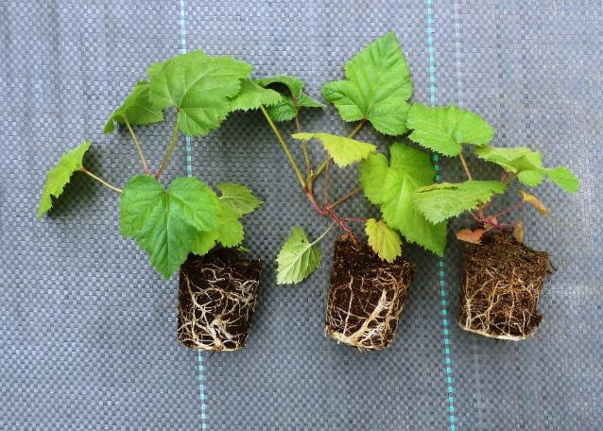 | 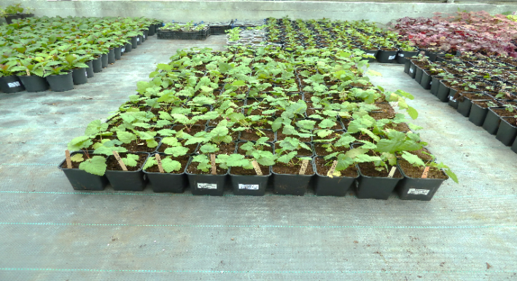
Рисунок 1. Адаптированные invitro кассетные растения ежевики сорта Красотка Халл перед высадкой в контейнеры | Рисунок 2. Однородность исходного посадочного материала ежевики при высадке в разные субстраты

В качестве компонентов питательных субстратов использовали: субстрат на основе несепарированного верхового торфа «Селигер-Роуд» (Т), субстрат на основе верхового нейтрализованного торфа Агробалт-С (ТС), перлит (П), цеолит (Ц), универсальное азотно-фосфорно-калийное минеральное удобрение (Азофоска 16:16:16) (мин.).
Использовали следующие варианты субстрата:
контроль (К) (субстрат на основе несепарированного торфа «Селигер» (Т)) (рис. 3);
контроль 1 (К1) - субстрат на основе торфа Агробалт-С, производитель ГК «АгроБалт трейд», Россия (ТС) (рис. 3);
вариант 1 (В1) -торф «Селигер» + универсальное азотно-фосфорно-калийное минеральное удобрение (Азофоска 16:16:16) (мин.), 1,25 г/л субстрата (Тм) (рис. 3);
вариант 2 (В2) - торф «Селигер» (мин.) 90% + перлит 10%;
вариант 3 (В3) – торф «Селигер» (мин.) 90% + цеолит 10% (DrGrunt - цеолитсодержащий минеральный комплекс ЦМК «Доктор Грунт»), производитель ООО «Доктор Грунт», Зикеевское месторождение, Калужская область, г. Жиздра, Россия, размер гранул 2-4 мм (рис. 3);
вариант 4 (В4) -торф «Селигер» (мин.) 80% + перлит 10% + DrGrunt 10%;
вариант 5 (В5) – торф «Селигер» (мин.) 95% + DrGrunt 5%;
вариант 6 (В6) -торф «Селигер» (мин.) 85% + DrGrunt 15%;
вариант 7 (В7) – торф «Селигер» (мин.) 90% + перлит 5% + DrGrunt 5%;
Субстраты и их смеси готовили непосредственно перед высадкой растений.
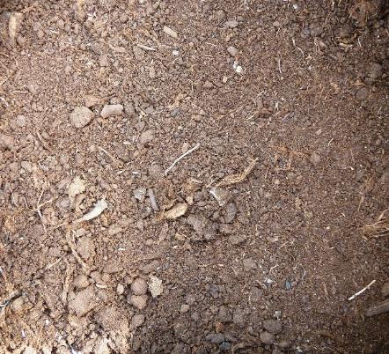 | 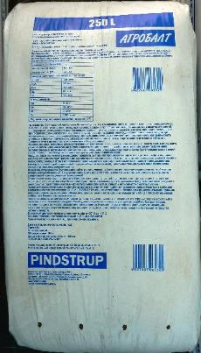 |  | 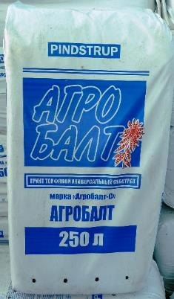
а | б |  | в
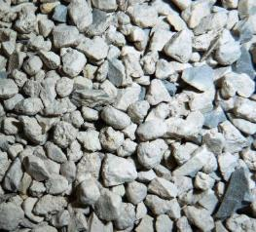 |  | 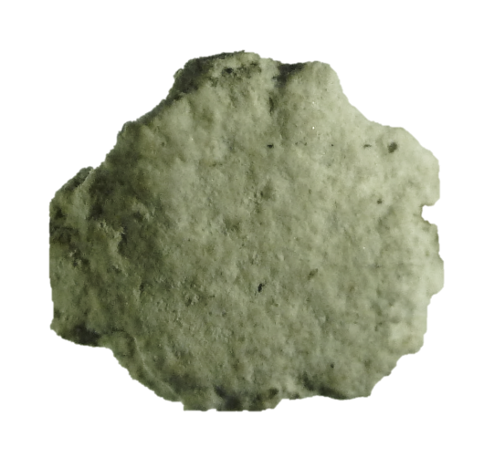
г |  | д
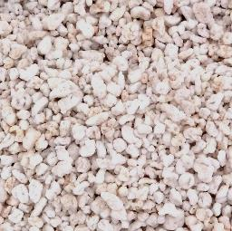 |  | 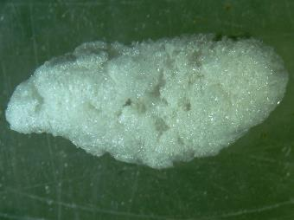
е |  | ж
Рисунок3. Субстраты, используемые в исследованиях и компоненты: а - субстрат на основе несепарированного торфа «Селигер;б, в, – грунт торфяной универсальный «Агробалт-С»; г – цеолит; д – цеолит гранула (х 20);
е – перлит; ж – перлит гранула (х 20).

DrGrunt – цеолитсодержащий минеральный комплекс ЦМК «Доктор Грунт». Препарат, произведённый на основе модифицированных минералов трепела/опоки, размер гранул 2-4 мм.
Трепел/опока – тонкопористая опаловая минеральная осадочная порода, состоящая из опал-кристобалитового кремнезема. Химический состав: SiO₂ 85% (биодоступный кремний – 35%), Аl₂O₃ 7,42%, Fe₂O₃ 3,49%, MgO 1,16%, CaO 0,73%, Na₂O <1%, K₂O 0,97%, MnO 0,01%, ТiO₂ 0,35% По содержанию усваиваемого растениями кремния трепел можно отнести к природным кремнийсодержащим полиминеральным удобрениям (Прищепенко, 2021). Термоциклическая и химическая модификация сырья и гравиметрический подбор гранул позволяет индивидуально подобрать для каждого вида растений оптимальный вариант комплекса DrGrunt.
Для минимизации влияния внешних факторов на растения их культивировали в горшечной культуре в теплице туннельного типа с регулируемой температурой и влажностью воздуха (рис. 4).
Субстраты и их смеси готовили непосредственно перед высадкой растений. Минеральные компоненты добавляли к основному субстрату в соотношении объёмов.
Для анализа эффективности применения не сепарированного торфа без/с минеральными наполнителями при культивировании растений учитывали следующие морфометрические показатели: длину побегов, количество листьев, их длину и ширину, площадь. Минеральные компоненты добавляли к основному субстрату в соотношении объёмов.
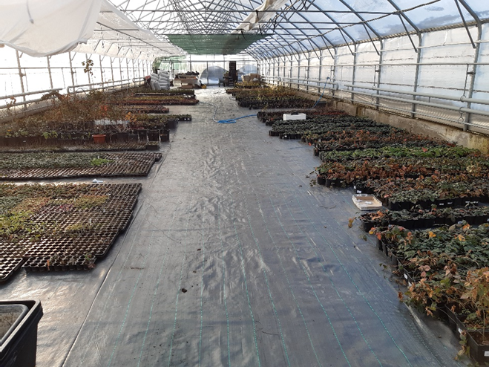
Рисунок4. Теплица туннельного типа
Для учёта веса каждого растения, извлекали его из контейнеров и промывали корневую систему в проточной воде до полного отделения субстрата. После этого растение помещали между двумя листами фильтровальной бумаги и прижимали. Эту процедуру повторяли три раза. Затем скальпелем отделяли корневую систему от надземной части и взвешивали по отдельности.
В каждом варианте учитывали по 25-35 растений.
Статистическую обработку данных проводили в программной среде MicrosoftExcel.
Результаты исследований и их обсуждение
Отставание линейных размеров выявлено у растений ежевики, выращиваемых на несепарированном торфяном субстрате (рис. 5). Добавление в субстрат минерального удобрения способствовало решению этой проблемы. Биометрические показатели растений в первом варианте опыта существенно превышали контрольный вариант с торфом «Селигер» и были достоверно выше контроля на субстрате на основе торфа Агробалт-С. Длина побегов ежевики через 45 дней культивирования на минерализованном субстрате «Селигер» в 6 раз превышала неминерализованный контроль и почти в 1,5 была выше стандартного контроля с применением субстрата Агробалт-С (рис. 5).
а
б
Рисунок 5. Морфометрические характеристики ежевики Красотка Халл, культивируемой на разных субстратах: а – длина побега; б – количество листьев.

Общая масса растений в первом варианте была в два раза выше массы растений, культивируемых на контрольном несепарированном торфяном субстрате «Селигер» без добавления минерального удобрения и достоверно превышала значения, полученные на субстрате Агробалт-С (рис. 6).
а
б
Рисунок6. Сырая масса растений ежевики Красотка Халл, культивируемой на разных субстратах: а – общая масса; б – масса побегов и корней.

Добавление в минерализованный кислый торф цеолитсодержащего минерального комплекса ЦМК «Доктор Грунт» ускоряло рост побегов (рис. 7). Саженцы ежевики, выращиваемые на минерализованном субстрате «Селигер» с добавление цеолитсодержащего комплекса DrGrunt, имели среднюю длину стебля от 35,2±5,3 до 54,0±3,3 см. Эффект был тем сильнее выражен, чем выше была концентрация DrGrunt (рис. 7, 9).
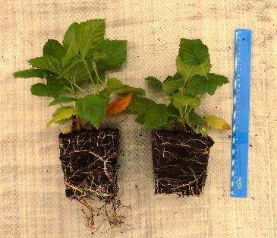 | 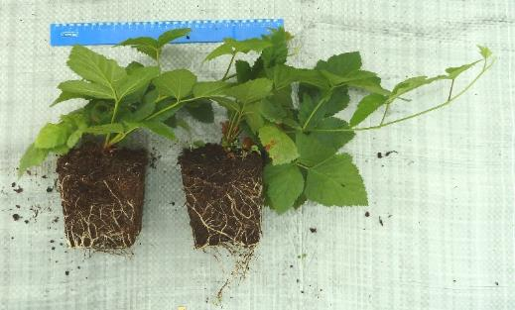
а |  | б
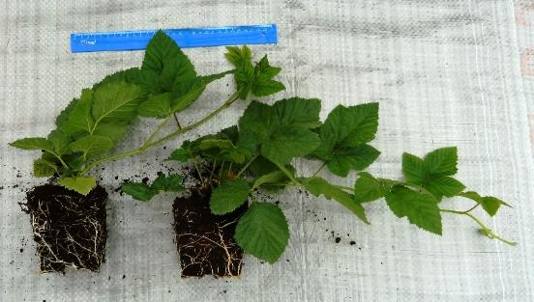 |  | 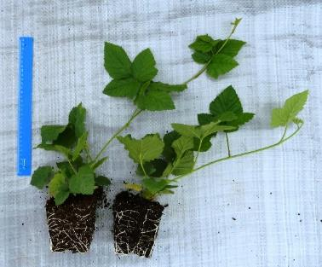
в |  | г
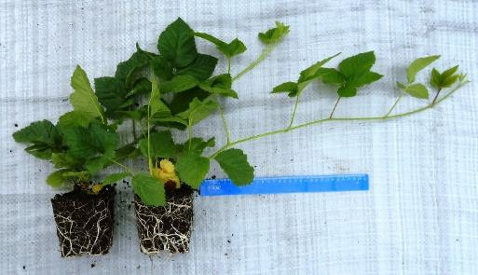 |  | 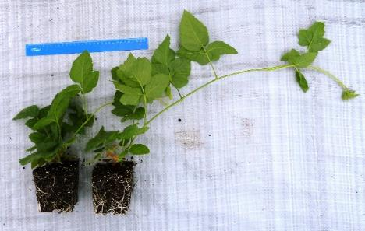
д |  | е
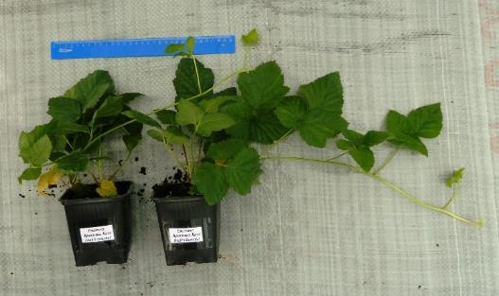 |  | 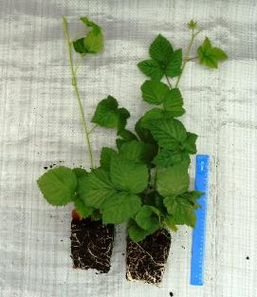
ж |  | и
Рисунок7 Развитие ежевики Красотка Халл, культивируемой на разных субстратах: а - контроль (субстрат на основе несепарированного торфа «Селигер»); б - контроль 1 – (субстрат на основе торфа Агробалт-С); в - вариант 1 (торф «Селигер» + минеральное удобрение); г - вариант 2 (торф «Селигер» (мин.) 90% + перлит 10%); д - вариант 3 (торф «Селигер» (мин.) 90% + цеолит 10%); е - вариант 4 (торф «Селигер» (мин.) 80% + перлит 10% + цеолит 10%); ж - вариант 5 (торф «Селигер» (мин.) 95% + цеолит 5%); з - вариант 6 (торф «Селигер» (мин.) 85% + цеолит 15%); и - вариант 7 (торф «Селигер» (мин.) 90% + перлит 5% + DrGrunt 5%).

Максимальная средняя длина побегов 54,0 см получена в варианте с 15% DrGrun. Это в 10 раз превышало длину побегов контрольного варианта с торфом «Селигер» и в 2 с лишним раза показатели длины, полученные на субстрате Агробалт-С.
Известно, что цеолиты содержат некоторое количество подвижного калия, примеси карбонатов кальция и магния, микроэлементы.
Можно сделать вывод, что такая культура как ежевика весьма отзывчива на наличие этих элементов в субстрате. На субстратах, содержащих перлит или перлит и цеолит одновременно показатели развития растений были на уровне первого варианта или несколько превышали его.
Среднее количество листьев на растение по вариантам опыта варьировало от 7,6±0,6 до 9,8±0,9 шт. Достоверность различий по этому показателю в опытных вариантах не выявлена (рис. 5).
Считается, что добавка цеолита в субстрат улучшает агрофизические свойства почв, содействуя их разрыхлению и водоудерживающей способности, что должно отразится на развитие корневой системы растений. Действительно, масса корневой системы во всех опытных вариантах превышала показатели контрольных вариантов. Однако, разница была не столь существенна как в случае с побегами (рис. 6, 9) во всех случаях формировалась хорошо развитая мочка корней. Все варианты субстратов, включая контрольные, вполне подходят для роста корней (рис. 6, 9).
Растения, растущие на минерализованных торфяных субстратах, с добавлением цеолита, перлита, или цеолита и перлита одновременно имели надземную часть и корневую систему больших размеров и массы, чем на контрольных субстратах (рис. 8).
Рисунок8. Коэффициент соотношения масс растений относительно
альтернативного (Агробалт С) контроля.

По совокупности изученных показателей можно сделать вывод о лучшем росте и развитии саженцев шестого варианта с использованием в качестве субстрата несепарированного торфяного субстрата «Селигер» с добавлением 1,25 г/л Азофоски (16:16:16) в сочетании с 15% цеолита. Отстают по показателям роста и развития саженцы, выращиваемые на несепарированного торфяного субстрата «Селигер» без добавок.
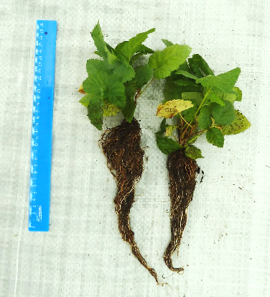 | 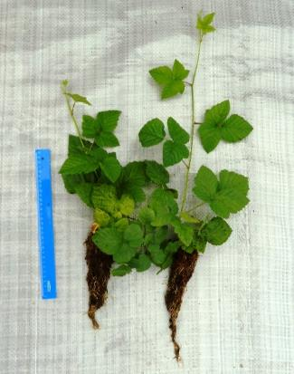
а | б
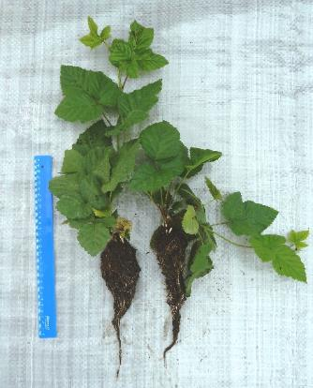 | 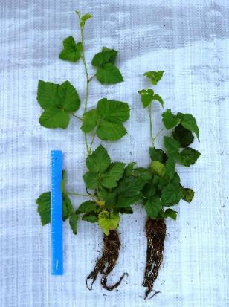
в | г
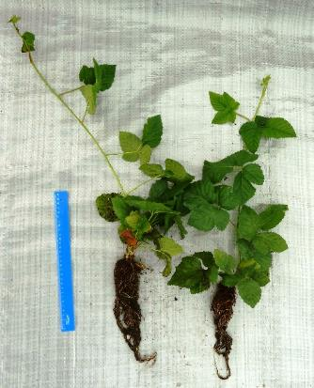 | 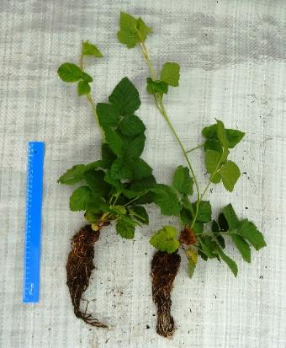
д | е
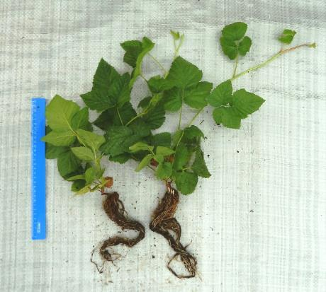 | 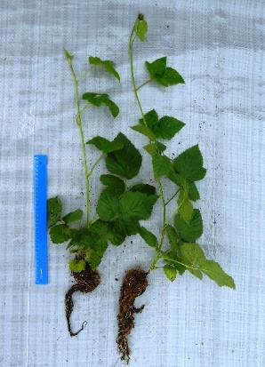
ж | з
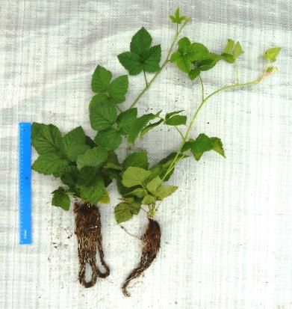
и
Рисунок9.Развитие корневой и надземной части ежевики Красотка Халл, культивируемой на разных субстратах: а - контроль (субстрат на основе несепарированного торфа «Селигер»); б - контроль 1 – (субстрат на основе торфа Агробалт-С); в - вариант 1 (торф «Селигер» + минеральное удобрение); г - вариант 2 (торф «Селигер» (мин.) 90% + перлит 10%); д - вариант 3 (торф «Селигер» (мин.) 90% + цеолит 10%); е - вариант 4 (торф «Селигер» (мин.) 80% + перлит 10% + цеолит 10%); ж - вариант 5 (торф «Селигер» (мин.) 95% + цеолит 5%); з - вариант 6 (торф «Селигер» (мин.) 85% + цеолит 15%); и- вариант 7 (торф «Селигер» (мин.) 90% + перлит 5% + DrGrunt 5%).

Анализ развитие растений ежевики на контрольных субстратах приходится показал не эффективность применения одного торфа «Селегер» для этой культуры. Однако, добавление минерального удобрения в выше указанных концентрациях значительно стимулирует вегетацию (рис. 10). Морфометрические показатели растений при этом, превосходят паралельный контроль (Агробалт С).
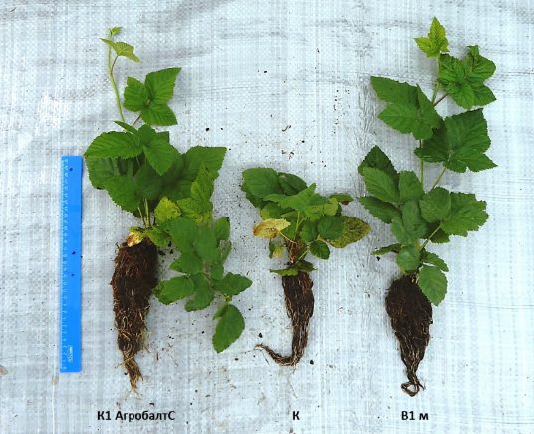
Рисунок 10. Развитие ежевики Красотка Халл на контрольных субстратах.

При сравнении вариантов, в которых использовался цеолитсодержащий минеральный комплекс «DrGrunt» выявлена тенденция, при которой увеличение концентрации до 10-15% этого компонента стимулирует развитие растений ежевики (рис. 11). Данные исследования подтверждают воспроизводимость опыта, похожие результаты на культуре ежевики были получены в других исследованиях (Папихин, Муратова, 2022). Обобщая результаты из полученных опытов, можно сделать вывод о достоверном эффективном применении цеолитсодержащего минерального комплекса с 3,0% и до 10,0%, поскольку проявляется разная генотипическая реакция конкретных сортов ежевики.
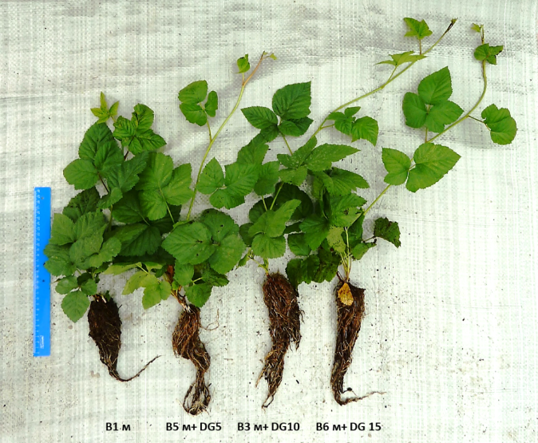
Рисунок 11. Влияние препарата Dr Grunt на развитие растений ежевики Красотка Халл

Комбинированное применение минеральных компонентов (перлита и цеолита) повышает морфометрические показатели растений (рис. 12), которые превосходят значения контроля и параллельного контроля (Агробалт С), но меньше лучших вариантов опыта.
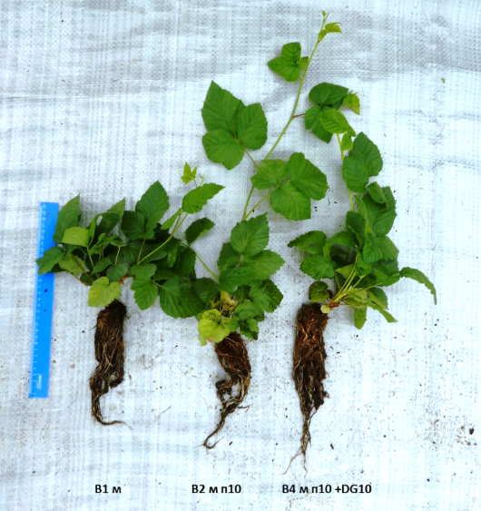
Рисунок 12. Влияние комбинированного применения перлита и препарата Dr Grunt на развитие растений ежевики Красотка Халл.

Заключение
Таким образом, в результате проведенных исследований роста и развития саженцев ежевики, выращиваемых с закрытой корневой системой, установлено, что на линейные размеры и биомассу надземной и подземной частей растений большое влияние оказывает состав субстрата. Большие размеры стебля отмечаются на субстратах из несепарированного торфа «Селигер» с добавлением 10-15 %цеолитсодержащий минеральный комплекс «Доктор Грунт». Применения торфа «Селегер» без дополнительного минерального питания не эффективно для культуры ежевики.
Научные данные и практические рецепты субстратов для выращивания растений ежевики могут быть использованы для эффективного питомниководства и импортозамещения зарубежных субстратных смесей.

Список используемых источников
- Папихин Р.В. Влияние цеолита на адаптацию микрорастений представителей рода Rubus / Р.В. Папихин, С.А. Муратова // Достижения науки и техники в АПК. 2022. Т. 36. № 12. С. 18-23. DOI: 10.53859/02352451_2022_36_12_18
- Прищепенко Е.А. Применение цеолитсодержащих пород в земледелии и растениеводстве. – Казань: Центр инновационных технологий, 2021. – 252 с.
- Середина В.П. Aгроэкологические аспекты использования цеолитов как почвоулучшителей сорбционного типа и источника калия для растений / В.П. Середина // Известия Томского политехнического университета. 2003. Т. 306, №3. С. 56-60.
- Смирнова Н.В. Опыт выращивания OcimumbasilicumL. На искуственных субстратах на основе торфа, перлита и циона / Н.В. Смирнова, С.А. Худяев, М.А. Лебедева, Н.Б. Смоленцев, А.А. Кирпиков, О.А. Савенков, М.Д. Буянова// Международный научно-исследовательский журнал. 2023. №. 1 (127). С. 1-6.
- Adak N. Effects of different growing systems and cultivars on plant growth, fruit quality and yield of strawberry in soilless culture / N. Adak, S. Gozlekci // ActaHorticulturae. 2016. V. 1139. P. 565-570.
- Ahmad M. Effect of some culture substrates (date-palm peat, cocopeat and perlite) on some growing indices and nutrient elements uptake in greenhouse tomato / M. Ahmad, B. Hassan, J. Mehrdad // African Journal of Microbiology Research. 2011. №5 (12). P.1437-1442.
- Burgel L. Impact of different growing substrates on growth, yield and cannabinoid content of two Сannabis sativa L. Genotypes in a pot culture / L. Burgel, J. Hartung, S. Graeff-Hönninger // Horticulturae. 2020. V. 6(4). P. 1-14.
- Leggo P.J. The role of clinoptilolite in organo-zeolitic-soil systems used for phytoremediation / P.J. Leggo, B. Ledésert, G. Christie // Sci Total Environ 2006. V. 363 (1–3). P. 1-10.
- Rehakova M. Agricultural and agrochemical uses of natural zeolite of the clinoptilolite type / M. Rehakova, S. Cuvanova, M. Dzivak, J. Rimar, Z. Gavalova // Curr. Opin Solid State Mater Sci. 2004. V.8. P.397–404.

